CONTENIDO 1ºPARCIAL BIOLOGIA 2018

- Características de los Seres Vivos (lista, concepto, ejemplos).
- Células. Teoría celular. Tipos. Esquemas. Cuadro comparativo.
- Niveles de Organización: de la materia; de los seres vivos; supra-organismos.
- Biodiversidad. Sistemas de clasificación. Taxones. Reinos: cuadro
- comparativo.
- Fenotipo – Genotipo – Ambiente – Conceptos – Ejemplos.
- ADN – ARN – PROTEINAS: Cuadro comparativo de MOLÉCULAS Y MACROMOLÉCULAS.
- ARNs: Cuadro comparativo.
- Transcripción – Traducción – Duplicación del ADN – Cuadro comparativo
- de PROCESOS.
- Ciclo celular – Esquema.
- MITOSIS. Esquemas (general y por fases)
- MEIOSIS. Esquemas (general y por fases)
- Cuadro comparativo de MITOSIS Y MEIOSIS.
- Distinguir: Fenotipo / Genotipo; Cromatina / Cromosoma; Cromosomas /Cromátidas; Homólogos / Hermana; Hermanas / Recombinantes; Información Genética / Código Genético; Homocigota / Héterocigota; Dominante / Recesivo.
- Cuadro comparativo REPRODUCCIÓN ASEXUAL / REPRODUCCIÓN SEXUAL.
- Cariotipo: Concepto. Esquema.
- 1º Ley de Mendel. / Cuadro de Punnet.
- 2º Ley de Mendel. / Cuadro de Punnet.

CAPITULO 1: UNIDAD Y DIVERSIDAD DE LA VIDA
1. ¿Qué es un ser vivo? Las caract. de lo seres vivos.
La biología es la ciencia que estudia los seres vivos.
Los seres vivos son sistemas materiales que poseen un ciclo de vida caracterizado por el crecimiento, el desarrollo y la reproducción. El crecimiento hace referencia al aumento del tamaño y el desarrollo a los cambios cualitativos.
La reproducción significa dejar descendencia, lo cual permite mantener o aumentar el tamaño de las poblaciones.

Los seres vivos son sistemas necesariamente abiertos debido a que intercambian materia y energía con el ambiente. También realizan numerosos procesos, metabólicos, es decir, transforman esa materia y energía en su interior.
Asimismo, son capaces de mantener algunas variables fisiológicas de manera constante a través de su homeostasis. También son capaces de aclimatarse.

Los seres vivos son sistemas materiales que poseen una organización básica particular. Todos están formados por una o más células.

2. Los seres vivos están formados por células. Células procariotas y eucariotas.
Los seres vivos están formados por células. Toda célula proviene de otra célula preexistente.
Los componentes de toda célula son la membrana plasmática, el citoplasma y el material genético. Además estas poseen diferentes formas y tamaños.
Existen dos tipos de células: procariotas y eucariotas.
Las procariotas son mucho más pequeñas y estructuralmente más sencillas que las eucariotas. Estas poseen membrana plasmática y citoplasma, en donde se encuentra el material genético y unas estructuras muy pequeñas de forma redondeada llamadas ribosomas. Las bacterias son seres vivos constituidos por una única célula procariotas.

Las células eucariotas son más grandes y complejas. Están rodeadas por una membrana plasmática y en su citoplasma presentan, además de ribosomas, numerosas organelas delimitadas por endomembranas. La organela más conspicua es el núcleo en donde se encuentra el material genético. Otras organelas son, por ejemplo, las mitocondrias, el retículo endoplasmático rugosos y el retículo endoplasmático liso. Todos los seres vivos que no son bacterias o pluricelulares (es decir los animales, los vegetales, los hongos, las algas y los protozoos) están formados por este tipo de célula.
CÉLULA EUCARIOTA | ANIMAL | VEGETAL | HONGO
BORDE | Membrana | Pared + Membrana | Pared + Membrana
ORGANELAS | Si | Si | Si
CITOPLASMA | Si | Si | Si
RIBOSOMAS | Si | Si | Si
VACUOLA | No | Si | No
CLOROPLASTOS | No | Si | No
ADN | Si | Si | Si
3. La vida, su historia y complejidad. Los niveles de organización de los seres vivos.
Niveles de organización
- Subatómico: este nivel es el más simple de todo y está formado por electrones, protones y neutrones, que son las distintas partículas que configuran el átomo.
- Átomo: es el siguiente nivel de organización. Es un átomo de oxígeno, de hierro, de cualquier elemento químico.
- Moléculas: las moléculas consisten en la unión de diversos átomos diferentes para fomar, por ejemplo, oxígeno en estado gaseoso (O2), dióxido de carbono, o simplemente carbohidratos, proteínas, lípidos, etc.
- Celular: las moléculas se agrupan en unidades celulares con vida propia y capacidad de autor replicación.
- Tisular: las células se organizan en tejidos: epitelial, adiposo, nervioso, muscular...
- Órganos: los tejidos están estructuras en órganos: corazón, bazo, pulmones, cerebro, riñones, etc.
- Sistema de órganos: los órganos se estructuran en aparatos digestivos, respiratorios, circulatorios, nerviosos, etc.
- Organismo: nivel de organización superior en el cual las células, tejidos, órganos y aparatos de funcionamiento forman una organización superior como seres vivos: animales, plantas, insectos, etc.

4. La biodiversidad y la clasificación de los seres vivos. Especies y reinos.
La diversidad biológica o biodiversidad hace referencia a los distintos tipos de seres vivos o más precisamente, a las distintas especies que habitan o han habitado un bioma determinado o la Tierra.
Una especie está integrada por individuos similares en cuanto a sus características genéticas, cromosómicas, morfológicas, fisiológicas y/o etológicas que en la naturaleza pueden cruzarse o reproducirse entre sí originando una descendencia de características similares y fértil.
Los seres vivos se agrupan de la siguiente forma según las dichas características:

 | MONERA |  | PROTISTAS |  | HONGOS |  | VEGETAL | ANIMAL
TIPO DE CÉLULA | PROCARIOTA |  | EUCARIOTA |  | EUC. |  | EUCAR. | EUCARI.
Nº DE CELULAS | UNICELULAR. |  | UNI. | PLURI. | UNI. | PLURI. | PLURI. | PLURI.
TIPO DE NUTR. | HET. | AUTO. | HET. | AUTO. | HETER. |  | AUTO. | HETER.
TIPO DE REPROD. | ASEXUAL |  | SEX/ASEX | SEX/ ASEX | SEX/ASEX |  | SEX / ASEX | SEX / ASEX
ROL ECOSIST | DESC. | PROD. | CONS. | PROD. | DESCOMP. |  | PROD. | CONS.
EJEMPLO | BACTERIAS |  | ALGAS - PROTOZOO |  | CHAPIGN. |  | GIRASOL | PERRO

CAPITULO 2: CARACT. DE LOS SERES VIVOS, INFORMACIÓN, GENÉTICA Y AMBIENTE.
1. Relaciones entre la información genética, el fenotipo y el ambiente.
Las características estructurales, las funcionales y el comportamiento de un ser vivo constituyen su fenotipo. Muchas de esas características son comunes a todos los miembros de una misma especie.
Todos los individuos portan en sus células, carga genética. Las características fenotípicas que manifiesta un individuo dependen, en parte, de la información genética que este organismo tiene.
El ambiente puede modificar el fenotipo del individuo, como por ejemplo en los sauces cuando el insecto muerde las hojas y el sauce empieza a fabricar una sustancia que hace que estos insectos no muerdan más sus hojas.
El ambiente no solo son los factores físicos del medio (agua, luz, nutrientes, temperatura, etc.) sino también comprende todos los estímulos que un organismo capte, incluyendo las relaciones con otros seres vivos.
También ciertos factores ambientales pueden modificar la información genética de un ser vivo. A estos componentes del ambiente se los denomina agentes mutagénicos.

2. El fenotipo y las proteínas.
El fenotipo de un ser vivo está estrechamente relacionado con las proteínas que posee. En algunos casos una determinada proteína se vincula directamente con alguna característica del organismo.
En otros casos la relación entre fenotipo y proteínas no es tan directa.
Las enzimas (proteínas) tienen un rol protagónico en el metabolismo celular porque son las encargadas de que cada una de las transformaciones químicas que ocurren en las células.
Además de las enzimas, existe una enorme variedad de proteínas con multiplicidad de funciones, como por ejemplo, el colágeno, que es una proteína estructural, la actina y miosina, que son responsables de la contracción muscular, etc.

2.1. Estructura de las proteínas.
Todas las proteínas son biomoléculas de gran tamaño, y por eso decimos que son macromoléculas. Es decir que están formados por átomos unidos.
Todas las proteínas están formadas por largas cadenas de aminoácidos.
Existen veinte tipos de aminoácidos, que tienen una región común a todos ellos y una región variable.
Todas las clases de aminoácidos están compuestos por una parte constante central formada por un grupo ácido (COOH), unido a un grupo amino (NH₂) y a un átomo de hidrógeno (H). La otra porción de molécula, denominada radical o grupo R, es propia de cada tipo de aminoácido y se diferencia de los demás por los átomos que lo forman y por cómo están unidos esos átomos entre sí.
La proteína es un ejemplo de macromolécula.
Todas las proteínas que posee un organismo se sintetizan dentro de sus propias células. Cuando se está construyendo una proteína, los aminoácidos se unen uno a continuación de otro por una unión covalente denominada unión peptídica.
Para que se forme una unión covalente se requiere el aporte de energía y acción de una enzima. El resultado es una unión muy estable, difícil de romper (fuerte).
El orden y el número de aminoácidos que constituyen cada tipo de proteína las hace diferentes entre sí.
Al mismo tiempo que la cadena de aminoácidos se va formando y haciendo cada vez más larga, se va plegando en el espacio. Se van uniendo o separando según sus cargas, comportamiento frente al agua, etc.
Todas estas interacciones determinan la estructura espacial o estructura tridimensional, dando así la forma final que tendrá la proteína. Ésta estructura final determinará la función de la proteína.

2.2. Las condiciones del medio pueden afectar a las proteínas.
Las condiciones del ambiente influyen en la forma que adquiere una proteína. Se puede destabilizar la estructura tridimensional de una proteína.
El pH del ambiente en el que se encuentra una proteína afecta su estructura tridimensional.
También la temperatura puede cambiar la estructura tridimensional de la proteína.
En todos estos casos la estructura espacial de la proteína se pierde de forma irreversible y se dice que está desnaturalizada. La consec. directa de esto es que la proteína ya no puede cumplir su función aunque las condiciones ambientales vuelvan a la normalidad. Esta desnaturalización no modifica su estructura primaria, dado a que solo afecta a las uniones más débiles y no las fuertes.

2.3. Las enzimas: proteínas que aceleran procesos biológicos.
Dentro de cada ser vivo ocurren constantemente un sinnúmero de transformaciones de la materia y de la energía, que constituyen las reacciones químicas. En una reacción química, una o más moléculas, a las que llamamos sustratos se transforman en una o más moléculas denominadas productos.
Las enzimas se encargan de acelerar todas estas reacciones químicas dentro de las células. Estas proteínas se asoc. temporalmente con el o los sustratos, de tal modo que se debilitan ciertos enlaces químicos que existen en las moléculas, y se favorece la formación de otros nuevos. Es por ello que en presencia de enzimas las reacciones químicas ocurren mucho más rápido.
Cada enzima posee un sitio activo que es muy específico para cierto sustrato. Solo cataliza un tipo de reacción.
Si se aumenta la temperatura estas reacciones ocurren mucho más rápido, pero sólo hasta cierto punto.

3. La información genética y el ADN.
El ADN es el responsable de “contener” la información sobre las características de cada individuo y esta la puede transmitir a través de las diferentes generaciones.

3.1. Estructura del ADN.
Los ácidos nucleídos, son largas cadenas de nucleótidos. Los nucleótidos a su vez, son moléculas formadas por tres componentes: un azúcar, uno a tres fosfatos y una base nitrogenada.
Hay cuatro clases distintas de bases nitrogenadas: adenina (A), timina (T), citosina (C) y guanina (G).
La molécula de ADN está compuesta por dos cadenas de nucleótidos formando una doble hélice. En cada una de las cadenas el fosfato de un nucleótido se une al azúcar del siguiente por un enlace covalente.
Las moléculas de ADN por su gran tamaño, son consideradas macromoléculas.

3.2. ADN y cromosomas.
Tanto en las células eucariontes como procariontes, las moléculas de ADN tienen la misma composición y estructura general, y son muy largas ya que contienen millones de nucleótidos unidos entre sí.
En las células procariontes, una molécula de ADN está ubicada en el citoplasma, asoc. débilmente a diversas proteínas.
En cambio, las eucariontes existen varias moléculas linéales de ADN en el núcleo. Estas moléculas de ADN están asoc. a unas proteínas denominadas histonas, formando los cromosomas. Estas moléculas de ADN forman largas cadenas junto con las histonas formando las fibras de cromatina.
Las moléculas de ADN y las histonas se califican a nivel macromolecular. A su vez estas dos clases de macromoléculas se encuentran formando una estructura más compleja a la que llamamos complejo de macromoléculas.

3.3. ADN y genes.
Los nucleótidos de las cadenas del ADN pueden estar ordenados formando incontables secuencias distintas. La enorme variedad posible depende de la alternancia de solo cuatro unidades diferentes. Cada nucleótido se diferencia de otro solo por cuatro letras: A, T, G y C. Diferentes secuencias de nucleótidos forman los genes, que son segmentos del ADN con determinada información.
Los genes informan para fabricar las proteínas. Dentro de estos se encuentran las instrucciones de como cuál será la secuencia de aminoácidos de cada una de ellas.
No todas las regiones del ADN lleva información, algunas de esas regiones tienen funciones de tipo estructural, otras, tienen funciones regulatorias, etc.

4. La información genética se expresa: síntesis de proteínas.
Mediante una compleja serie de procesos, distintas moléculas de ARN intervienen en la fabricación de las proteínas de la célula.

4.1. Estructura del ARN y transcripción del ADN.
Las moléculas de ARN están formadas por nucleótidos. Están formados por azúcar ribosa, una a tres moléculas de fosfato y una base nitrogenada. En este caso las bases son: adenina (A), citosina (C), guanina (G) y uracilo (U).
Todas las moléculas fabrican sus propias proteínas en unas estructuras llamadas ribosomas, que se encuentran en el citoplasma. En este proceso metabólico intervienen tres clases de ARN: el ARN mensajero (ARNm), el ARN ribosomal (ARNr) y el ARN de transferencia (ARNt).
Dentro de las células eucariontes la construcción de las moléculas de ARN ocurre dentro del núcleo.
El proceso por el cual se construye el ARN se denomina transcripción o síntesis de ARN. En este proceso interviene la enzima denominada ARN polimerasa y su función es la síntesis de una macromolécula de ARN, al unir entre sí a los ribonucleótidos que se ubican en forma complementaria a las diferentes secuencias de desoxirribonucleótidos de los genes.
Todos los genes cuentan con una sec. de desoxirribonucleótidos llamada promotor, que indica dónde comienza el gen. El proceso se inicia cuando la enzima ARN polimerasa se une al promotor de un gen. Luego la enzima se irá desplazando a lo lardo del ADN. A medida que avanza va separando las dos cadenas que forman la doble hélice, de manera que las bases nitrogenadas quedan expuestas.
Una de las dos cadenas, llamada codificante, no interviene en el proceso. La otra, en cambio, es la que la enzima usa para copiar, y por eso se le da el nombre de cadena molde.
El trabajo principal de la enzima consiste en unir entre sí a los ribonucleótidos que se van ubicando en forma complementaria a la cadena molde de ADN. De esta manera se va formando una cadena de ARN.
El proceso termina cuando la ARN polimerasa encuentra en el ADN una secuencia de nucleótidos que funciona como señal de finalización.
Muchos genes al transcribirse dan como producto algún tipo de ARN mensajero. Un gen es una secuencia de ADN que se puede transcribir a algún tipo de ARN.

4.2. La traducción del ARN mensajero.
Cuando el ARN mensajero se encuentre con un ribosoma, el mensaje podrá ser traducido. Para que esto ocurra, en las células eucariontes las moléculas de ARNm primero salen del núcleo hacia el citoplasma donde se encuentran los ribosomas.
El mensaje que tiene un ARNm se va a decodificar de a tres nucleótidos por vez, cada uno de estas unidades de tres ribonucleótidos se denomina triplete o codón.
Los ribosomas están formados por ARN ribosomal y proteínas ribosomales, de un nivel de org. de macromoléculas.
El ARNt está compuesto por un sitio de unión a un aminoácido denominado anticodón. Por lo menos hay veinte clases distintas de ARNt, cada uno de ellos estará unido a un tipo diferente de aminoácido.
De la unión del ARNt y un aminoácido se encarga un grupo de enzimas denominada aminoacil-ARNt sintetasa. Cada una de ellas reconoce a un determinado aminoácido y al ARNt correspondiente, los cuales se unen a través del sitio activo a la enzima; que luego esta se encargará de unirlos entre sí.
Luego, comienza la etapa de traducción, donde el ribosoma comienza a leer el ARNm hasta encontrar un codón AUG, que es la señal de inicio del proceso.
El ARNt que tiene un codón complementario al codón AUG se une por complementariedad a este.
A continuación se coloca sobre el ribosoma otro ARNt cargado con su aminoácido específico, y cuyo, anticodón es complementario al codón que sigue al AUG.
Luego, una enzima llamada peptidil transferasa, que forma parte del ribosoma, separa el aminoácido del primer ARNt y lo une al que tiene el segundo ARNt, que ahora tendrá una cadena de dos aminoácidos. Éste primer ARNt queda descargado y se separa del ribosoma, dejando un sitio libre.
El ribosoma se mueve al siguiente codón y vuelve repetir todo este proceso hasta que se encuentre un codón de terminación que, indica el fin del proceso de síntesis de una proteína.

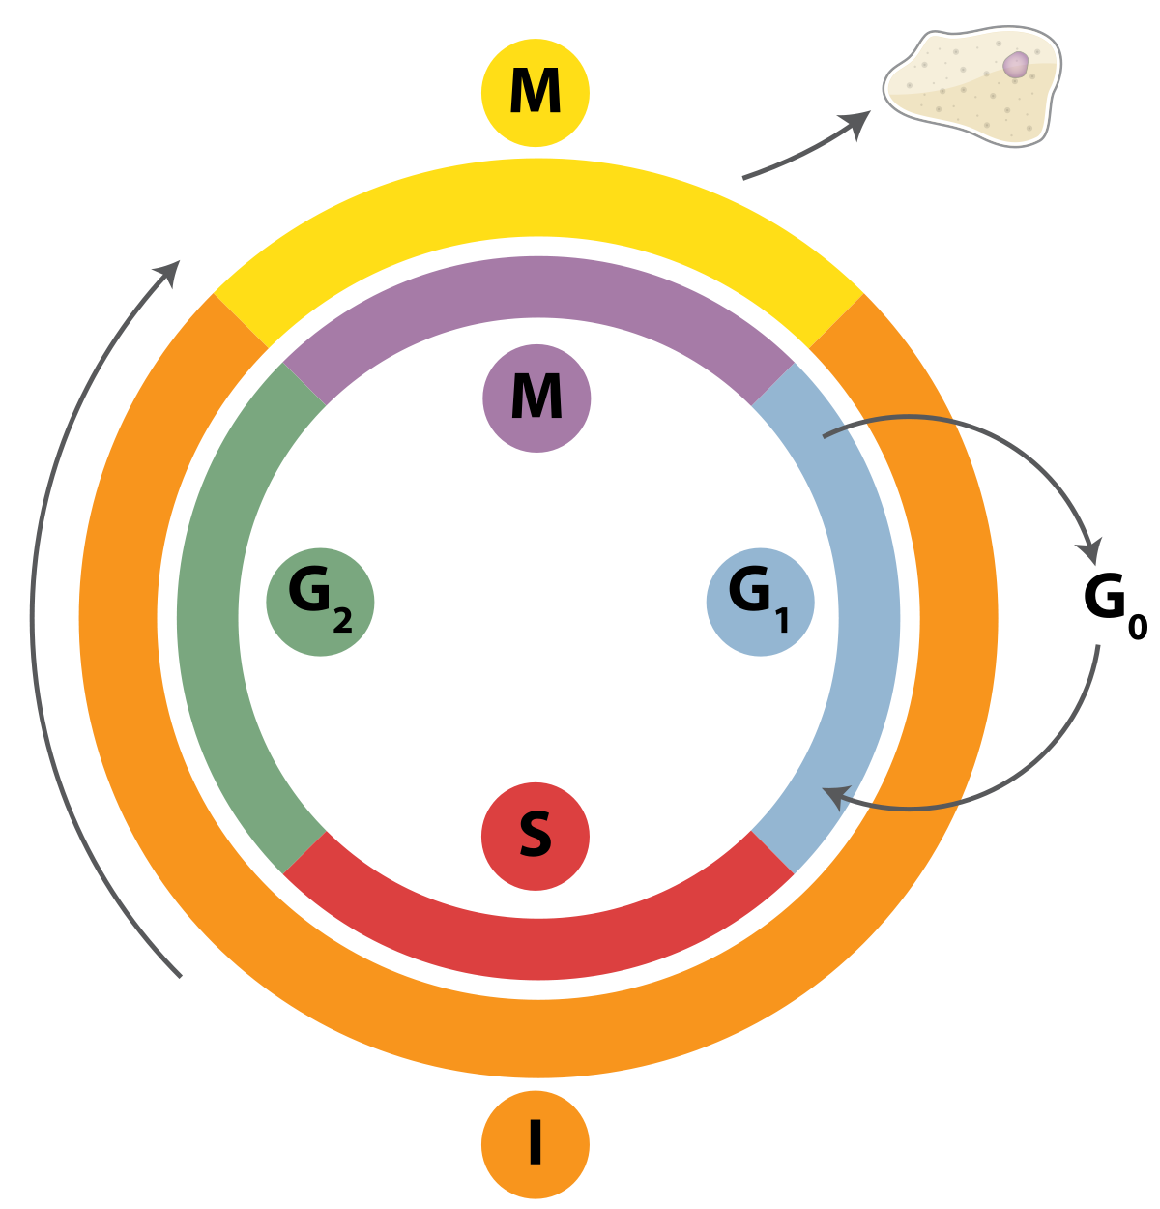
CAPITULO 3: CRECIMIENTO Y DESARROLLO.

Ciclo celular:

Mitosis:
la mitosis es un proceso que ocurre en el núcleo de las células eucariotas y que procede inmediatamente a la división celular, consistente en el reparto equitativo del material hereditario (ADN) característico.​ Este tipo de división ocurre en las células somáticas y normalmente concluye con la formación de dos núcleos separados (cariocinesis), seguido de la separación del citoplasma (citocinesis), para formar dos células hijas.
La mitosis completa, que produce células genéticamente idénticas, es el fundamento del crecimiento, de la reparación tisular y de la reproducción asexual.

- Interfase
Durante la interfase, la célula se encuentra en estado basal de funcionamiento. En dicha fase se lleva a cabo la replicación del ADN y la duplicación de los orgánulos para tener un duplicado de todo antes de dividirse.

- Profase
Se produce en ella la condensación del material genético (ADN), para formar unas estructuras altamente organizadas, los cromosomas.

- Metafase
Los centrómeros de los cromosomas se congregan en la "placa metafísica" o "plano ecuatorial", una línea imaginaria que es equidistante de los dos centrosomas que se encuentran en los 2 polos del huso.

- Anafase
Es la fase crucial de la mitosis, porque en ella se realiza la distribución de las dos copias de la información genética original.

- Telofase
Los cromosomas hermanos se encuentran cada uno asociado a uno de los polos. La envoltura nuclear se reforma alrededor de ambos grupos cromosómicos, utilizando fragmentos de la envoltura nuclear de la célula original.

- Citocinesis
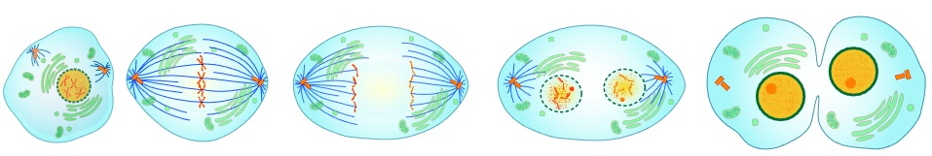
Al final del proceso, cada célula hija tiene una copia completa del genoma de la célula original. El final de la citocinesis marca el final de la fase M.

Meiosis:
La meiosis es un proceso de división celular en el cual una célula diploide (2n) experimenta dos divisiones sucesivas, con la capacidad de generar cuatro células haploides (n). En los organismos con reproducción sexual tiene importancia ya que es el mecanismo por el que se producen los ovocitos y espermatozoides (gametas).

PRIMERA DIVISION MEIOTICA:

- Profase I
La Profase I de la primera división meiótica es la etapa más compleja del proceso. Se produce el crossing-over.

- Metafase I
El huso acromático aparece totalmente desarrollado, los cromosomas se sitúan en el plano ecuatorial y unen sus centrómeros a los filamentos del huso. En esta etapa las fibras del huso ya están formadas y los cromosomas se disponen en la zona central de la célula, o placa ecuatorial.

- Anafase I
Los cromosomas se separan uniformemente. Se consigue remolcar los cromosomas homólogos a lados opuestos de la célula, junto con la ayuda de proteínas motoras.

- Telofase I
Cada célula hija ahora tiene la mitad del número de cromosomas pero cada cromosoma consiste en un par de Cromátidas.

SEGUNDA DIVISION MEIOTICA:

- Profase II
Comienza a desaparecer la envoltura nuclear y el nucléolo. Se forma el huso entre los centriolos, que se han desplazado a los polos de la célula.

- Metafase II
Las fibras del huso se unen a los centrómeros de los cromosomas. Estos últimos se alinean a lo largo del plano ecuatorial de la célula.

- Anafase II
Las Cromátidas se separan de sus centrómeros, y un grupo de cromosomas se desplaza hacia cada polo. Durante la Anafase II las Cromátidas, unidas a fibras del huso, se separan y se desplazan a polos opuestos, como lo hacen en la anafase mitótica. Como en la mitosis, cada cromátida se denomina ahora cromosoma.

- Telofase II
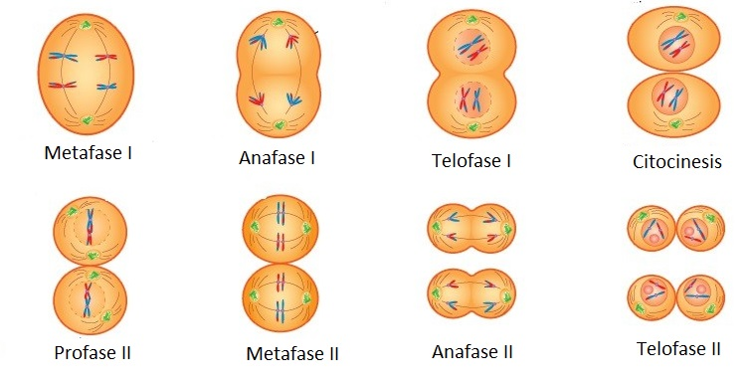
En la telofase II hay un miembro de cada par homólogo en cada polo. Cada uno es un cromosoma no duplicado. Se reensamblan las envolturas nucleares, desaparece el huso acromático, los cromosomas se alargan en forma gradual para formar hilos de cromatina, y ocurre la citocinesis. Como consec. se obtienen cuatro células haploides con cromosomas simples.

Comparación entre MITOSIS y MEIOSIS:

 | MITOSIS | MEIOSIS
CELULAS IMPLICADAS | Se produce en las células somáticas. | Sólo se prod. en las células madre de las gametas.
CELULAS IMPLICADAS | Puede ocurrir en células haploides o diploides ya que los cromosomas homólogos no están emparejados. | Se prod. sólo en células diploides ya que precisa que los cromosomas homólogos estén emparejados.
Nº DE DIVISIONES | UNA sola división celular. | DOS divisiones celulares.
EN LA ANAFASE… | … separan las Cromátidas hermanas. | … en la primera división se separan pares de cromosomas homólogos. En la segunda división se separan Cromátidas.
SOBRECRUZAMIENTO | No se produce. | Se prod. entre cromosomas homólogos.
RESULTADO | Dos células hijas con igual info. genética. | Cuatro células hijas genéticamente distintas, con la mitad de información genética de la célula madre.
FINALIDAD | Crecimiento y renovación de células y tejidos.  Mant. de la vida del indiv. | Continuidad de la especie y aumento de la variabilidad genética.

CAPITULO 4: REPROD. SEXUAL EN ORG. PLURICELULARES Y HERENCIA MENDELIANA

Cuadro comparativo reprod. Sexual y asexual
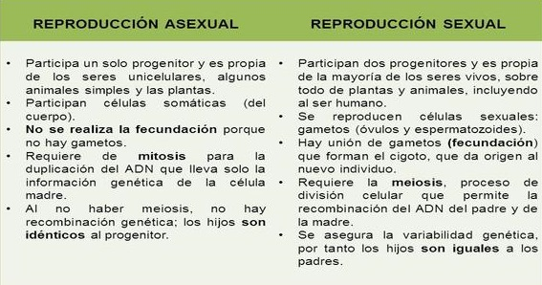

Leyes de Mendel
1º Ley de Mendel
Cada característica está determinada por dos factores que se separan al formar las gametas.

2º Ley de Mendel
Los factores que determinan una característica se separan en forma independiente.

